**CS711-升级测试指导**

1. 对讲机关机状态下按住PTT+TOP键开机，进入升级模式（指示灯为红绿橙交替闪烁状态）
2. 使用USB写频线将对讲机和PC连接
3. 打开Firmware Upgrade Tool v8.1工具
4. 首先升级Bootloader Version，将需要升级的Bootloader Version如图点击【Select（*bin，*boot）】箭头位置导入进去

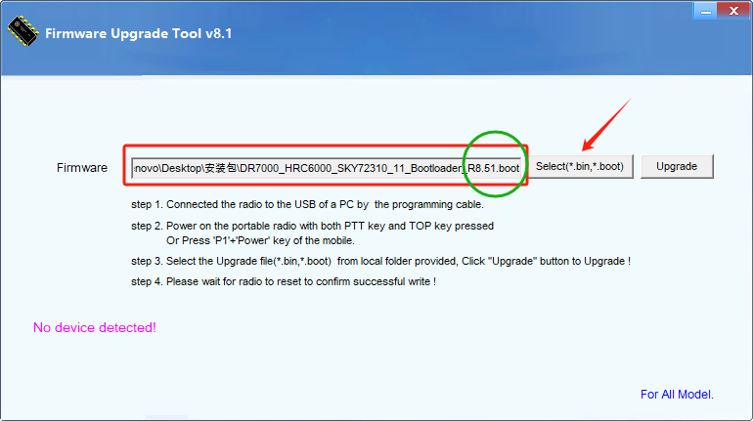

1. 如图点击【Update】箭头位置，开始升级，等待绿色进度条完毕后弹窗（Data transmitted successfully.Please wait for radio to reset to confirm successful write!）即为Bootloader Version升级成功

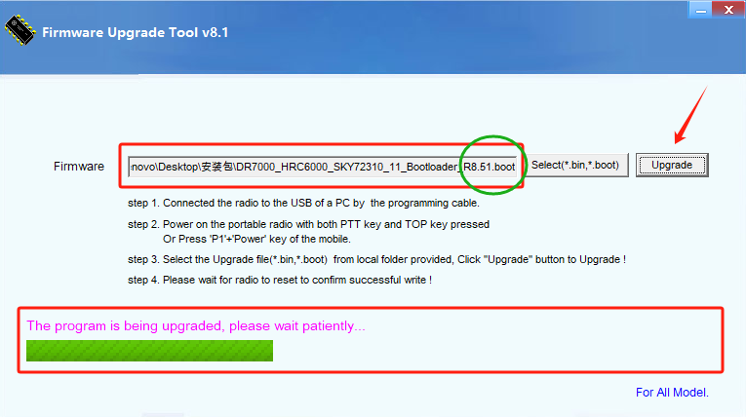

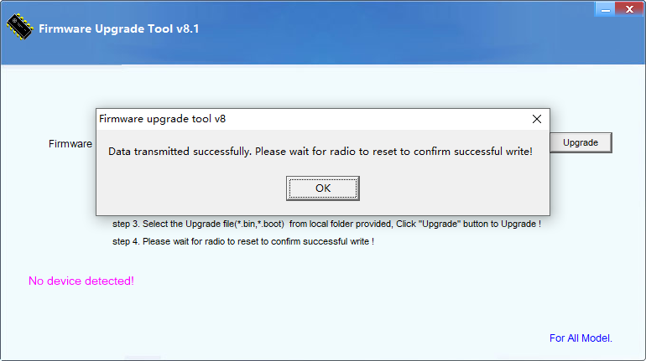

1. 升级成功后机器会自动重启，此时打开CPS读取机器数据，读取成功后点击如下图箭头位置，检查【Bootloader Version】版本为R8.51即为Bootloader Version升级成功

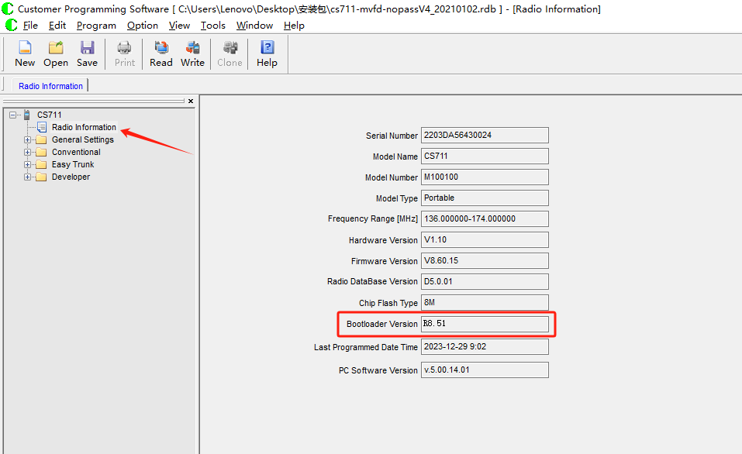

1. 重复1-3步骤，接下来升级Firmware Version，将需要升级的Firmware Version如图点击【Select（*bin，*boot）】箭头位置导入进去

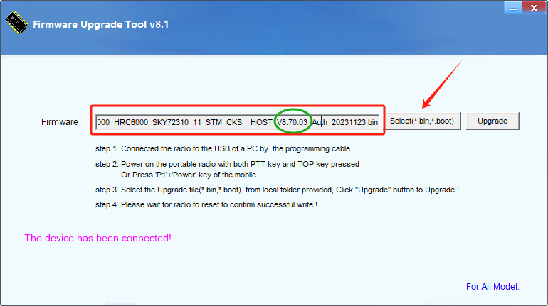

1. 如图点击【Update】箭头位置，开始升级，等待绿色进度条完毕后弹窗（Data transmitted successfully.Please wait for radio to reset to confirm successful write!）即为Firmware Version升级成功

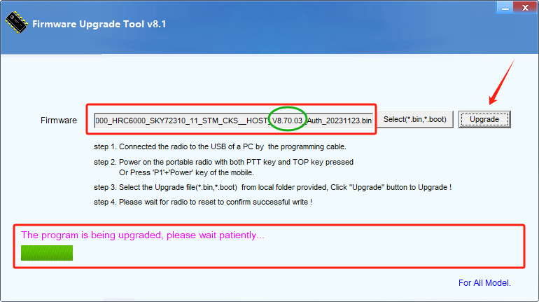

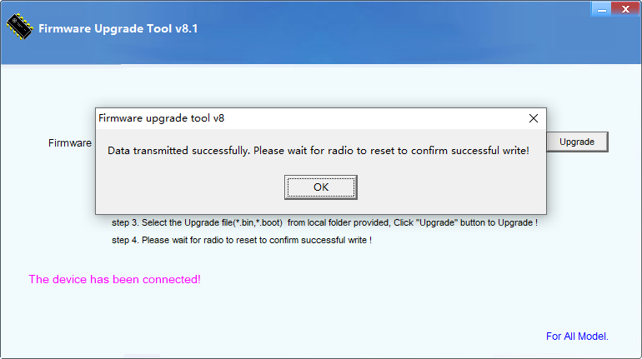

9、升级成功后机器会自动重启，此时打开CPS读取机器数据，读取成功后点击如下图箭头位置，检查【Firmware Version】版本为V8.70.03即为Firmware Version升级成功

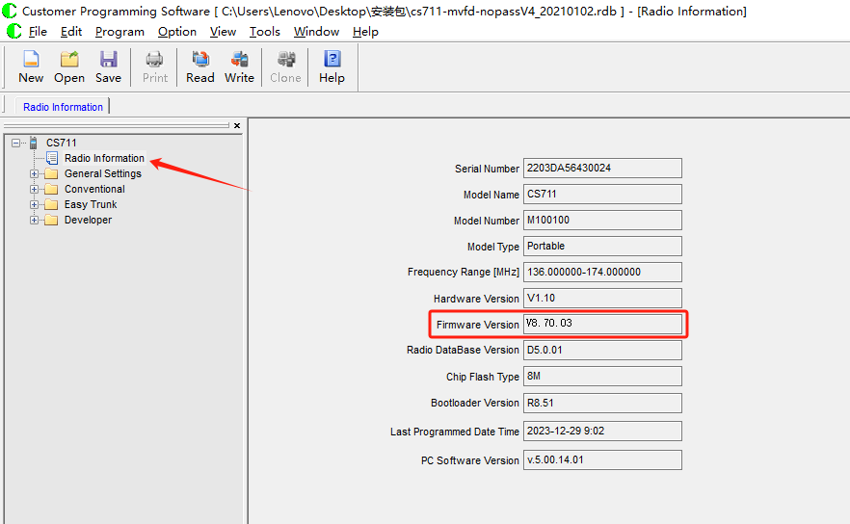

10、【Bootloader Version】和【Firmware Version】都升级成功后，进行如下配置

